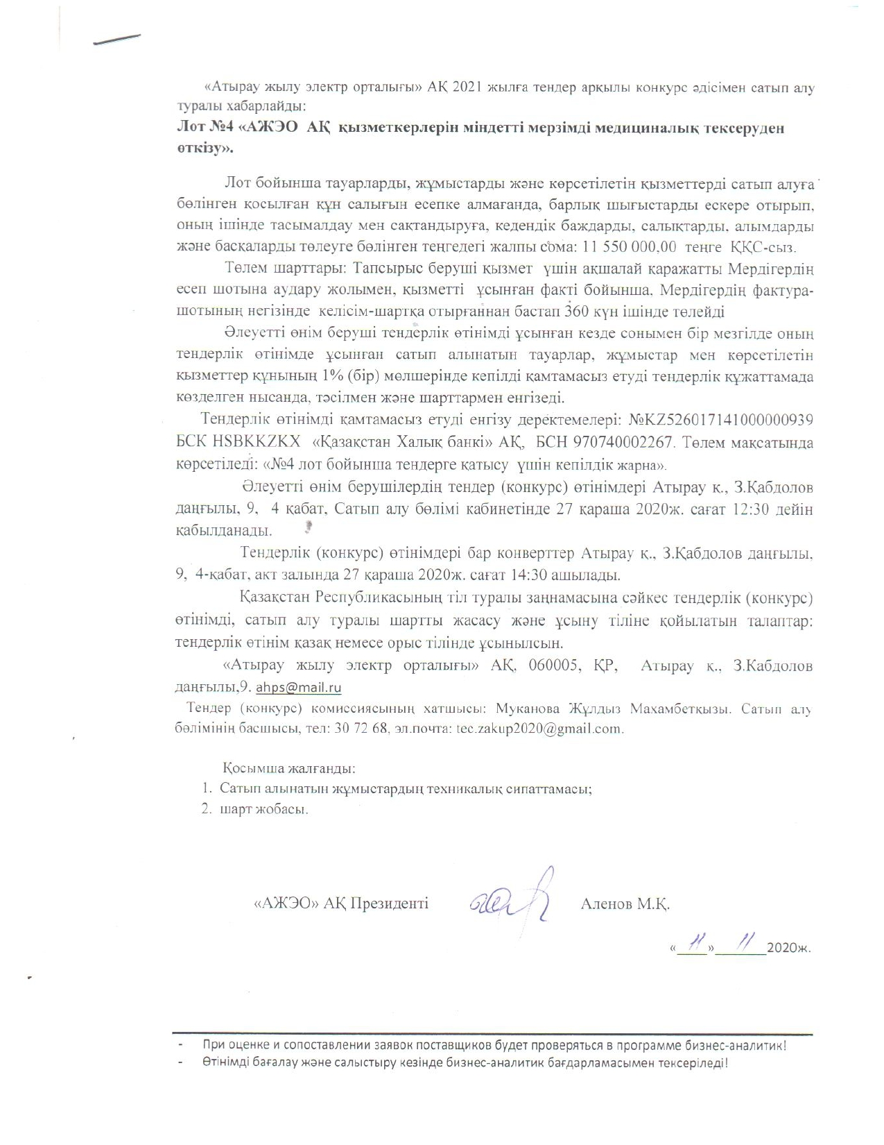

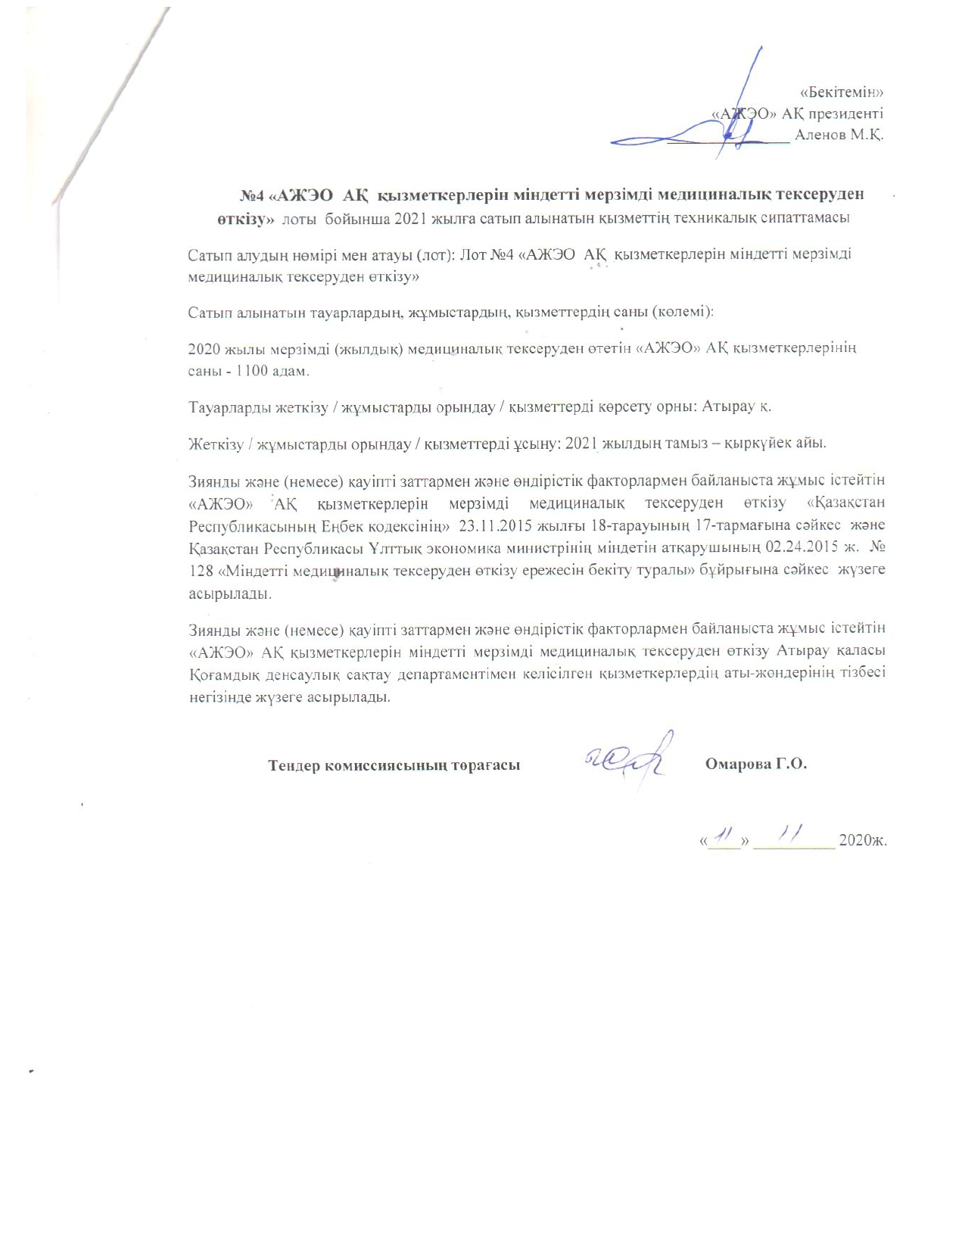
АО «Атырауская теплоэлектроцентраль» объявляет о проведении закупки способом конкурса путем тендера на 2021 год:
Лот № 4 «Проведение обязательного периодического медицинского осмотра работников АО «Атырауская ТЭЦ»»
Общая сумма в тенге, без учета НДС, выделенная на закупки услуги по лоту, с учетом всех расходов, в том числе на транспортировку и страхование, уплату таможенных пошлин, налогов, сборов и другое: 11 550 000,00 тенге без НДС.
Условия платежа: Оплата за оказанные услуги будет осуществляться в течение 360 дней с момента со дня заключения настоящего договора, подтверждаемого надлежащим образом оформленными документами.
Потенциальный поставщик при представлении тендерной заявки одновременно вносит гарантийное обеспечение в размере 1 % (одного процента) от стоимости закупаемых товаров, работ, услуг, предложенной в его тендерной заявке.
Реквизиты для внесения обеспечения тендерной заявки: №KZ526017141000000939 БИК HSBKKZKX в АФ АО «Народный Банк Казахстана», БИН 970740002267. В назначении платежа указывается: «Гарантийный взнос для участия в тендере по лоту №4.
Тендерные (конкурсные) заявки потенциальных поставщиков принимаются в срок до 12.30 часов 27 ноября 2020г., по адресу: г.Атырау, пр.З.Кабдолов,9 4-этаж, каб.ОЗ.
Конверты с тендерными (конкурсными) заявками вскрываются в 14-30 часов 27 ноября 2020года по адресу: г.Атырау пр.З.Кабдолова 9, 4-этаж, конференц-зал.
Требования к языку составления и представления тендерной (конкурсной) заявки, договора о закупках в соответствии с законодательством Республики Казахстан о языках: предоставлять тендерную заявку на русском языке.
АО «Атырауская теплоэлектроцентраль», 060005, РК, г.Атырау, пр.З.Кабдолов,9
ahps@mail.ru
Секретарь тендерной (конкурсной) комиссии: Муканова Жулдыз Махамбетовна, начальник отдела закупок, тел: 8 712230-72-68, эл.почта: tec.zakup2020@gmail.соm.
Приложение:
- Техническая спецификация закупаемых товаров;
3. Проект договора.

Президент АО «АТЭЦ» Аленов М.К.

«___»_________2020г.

- При оценке и сопоставлении заявок поставщиков будет проверяться в программе бизнес-аналитик!
- Өтінімді бағалау және салыстыру кезінде бизнес-аналитик бағдарламасымен тексеріледі!

УТВЕРЖДАЮ

Президент АО «АТЭЦ»

_______________Аленов М.К.

Техническая спецификация закупаемых услуг
по лоту №4 «Проведение обязательного периодического медицинского осмотра работников АО «Атырауская ТЭЦ»» на 2021 год

Номер и наименование закупок (лота): Лот№4 «Проведение обязательного периодического медицинского осмотра работников АО «Атырауская ТЭЦ»».
Количество (объем) закупаемых товаров, работ, услуг: количество работников АО «АТЭЦ» подлежащих периодическому (ежегодному) медицинскому осмотру в 2021 году – 1100 человек.
Место поставки товаров/выполнения работ/оказания услуг: г.Атырау.
Срок поставки/ выполнения работ/предоставления услуг: август-сентябрь 2021 года.
Периодический медицинский осмотр работников АО «АТЭЦ», работающих в контакте с вредными и (или) опасными веществами и производственными факторами проводится в соответствии с пунктом 17 главы 18 «Трудового Кодекса РК» от 23.11.2015г. и в порядке установленном приказом и.о.Министра национальной экономики РЕ от 24.02.2015г. №128 «Об утверждении Правил проведения обязательных медицинских осмотров».
Обязательный периодический медицинский осмотр работников АО «АТЭЦ», работающих в контакте с вредными и (или) опасными веществами и производственными факторами проводится на основании поименного списка работников, согласованного с Управлением охраны общественного здоровья г.Атырау.

Председатель тендерной комиссии Омарова Г.О.
«_____» _________ 2020г.

